**Drehstromzähler Eurocount3**

**LC-Display, 100A, ungeeicht 4 TE  
  
 4 TE**

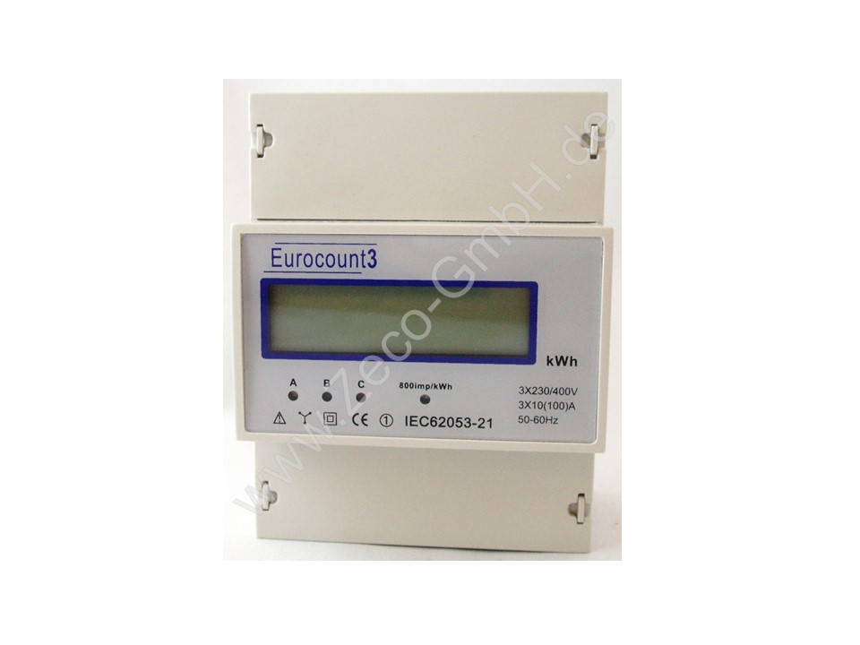

|  |  |  |  |
| --- | --- | --- | --- |
| **Strom** |  |  |  |
| Nennstrom Ib  Maximalstrom Imax | 10A  100A |  |  |
| Nennfrequenz | 50 / 60 Hz |  |  |
| Spannung | 3x230 V / 400 V AC |  |  |
| Eigenverbrauch pro Phase | <2W / 10 VA |  |  |
| Wechselspannungswiderstand | 4KV für 1 Min. |  |  |
| Impulsspannungswiderstand | 6KV-1.2 uS~ |  |  |
| Überstromwiderstand | 30Imax für 0,01s |  |  |
| Anlaufstrom Ist | 0,4% lb |  |  |
| Anlaufzeit | 10s |  |  |
| Genauigkeitsklasse | Klasse B EN50470-3 Klasse 1 IEC 62053-21 |  |  |
| Betriebsspannung | 80% ~ 120% von Un |  |  |
| Überspannungskategorie | CAT III |  |  |
|  |  |  |  |
| **S0-Ausgang** |  |  |  |
| S0 Impulsausgänge | 1 |  |  |
| S0-Impulsrate | 1000 Imp./kWh fest bei P1,  S0-Schnittstelle |  |  |
| S0 Impulslänge | P1 = 30ms |  |  |
|  |  |  |  |
| **Anzeige** |  |  |  |
| Ausführung | LC-Display  7-stellig ( 6+1 Nachkommastelle) Hintergrundbeleuchtung |  |  |
| Umfang der Anzeige | Wirkverbrauch |  |  |
|  |  |  |  |
| **Messtechnische LED** |  |  |  |
| Impulswertigkeit der LED | 1000 Imp/kWh |  |  |
|  |  |  |  |
| **Temperaturbereich** |  |  |  |
| Betriebstemperatur | -25°C bis +55°C |  |  |
| Lagertemperatur | -40°C bis +70°C |  |  |
| Bezugstemperatur | 23°C + 2°C |  |  |
| Luftfeuchtigkeit | max. 95% nicht kondensierend |  |  |
| Mechanische Umgebung | M1 |  |  |
| Elektromagnetische Umgebung | E2 |  |  |
|  |  |  |  |
| **Gehäuse** |  |  |  |
| Baugröße | 4 TE |  |  |
| Abmessungen | ca. 100 x 72 x 66 mm ( H x B x T ) |  |  |
| Schutzklasse | 2 |  |  |
| Schutzart | IP 51 |  |  |

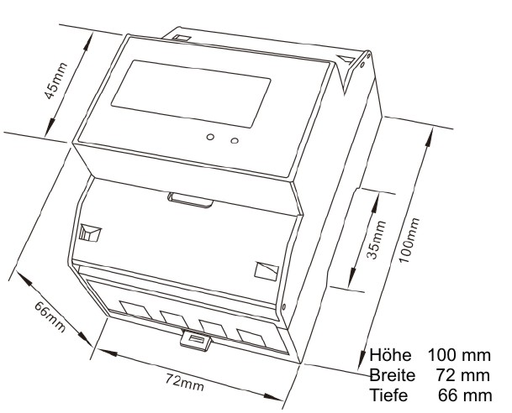



**Drehstromzähler Eurocount3**

**Artikel-Nr. 4110100**

* **MID-Zulassung, für Verrechnungszwecke**

**zugelassen**

* 3-Phasen Drehstromzähler
* 4- Leiter Direktanschlusszähler 100A

50 / 60 Hz, 3x 230/400V / AC

* Wirkleistung (kWH)
* S0-Impulsausgang: 1
* S0-Impulsrate: 1000 Imp/kWh
* LC-Display 7-stellig, Hintergrundbeleuchtung
* 4 TE breit (72mm)
* Genauigkeitsklasse: B EN50470-3  
   1 IEC 62053-21
* Schutzart: IP 51